Отчет по лабораторной работе №2

Операционные системы

Намруев Максим Саналович

Содержание

# 1 Цель работы

1. Изучить идеологию и применение средств контроля версий.
2. Освоить умения по работе с git.

# 2 Задание

1. Установка программного обеспечения
2. Базовая настройка git
3. Создание ключи ssh
4. Создание ключи pgp
5. Настройка github
6. Добавление PGP ключа в GitHub
7. Настройка автоматических подписей коммитов git
8. Настройка gh

# 3 Выполнение лабораторной работы

## 3.1 Установка программного обеспечения

Открываю терминал и устанавливаю git (рис. 1).

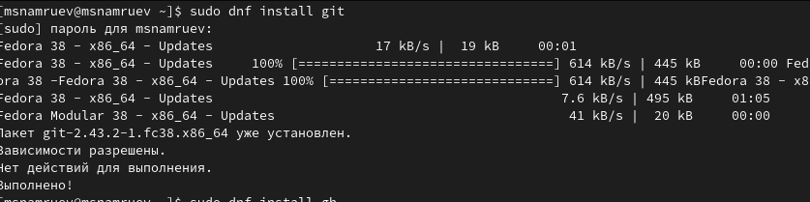

Рис. 1: Установка git

Далее устанавливаю gh.(рис. 2)

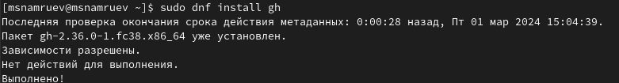

Рис. 2: Установка gh

## 3.2 Базовая настройка git

Задаю имя и email владельца репозитория, а также настраиваю utf-8 в выводе сообщений git, задаю имя начальной ветки, настраиваю параметр autocrlf и safecrlf.(рис. 3)

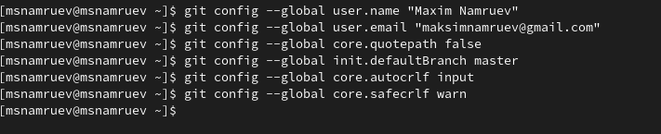

Рис. 3: Базовая настройка git

## 3.3 Создание ключи ssh

Создаю ssh ключ по алгоритму rsa с размером 4096 бит.(рис. 4)

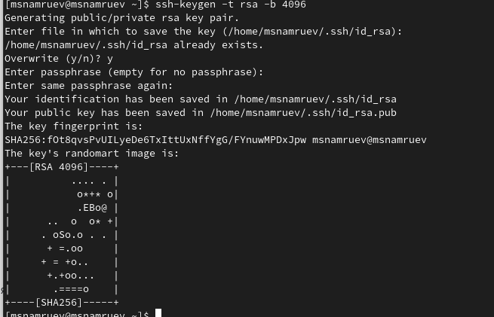

Рис. 4: Создание ssh ключа по алгоритму rsa

Создаю ssh ключ по алгоритму ed25519.(рис. 5)

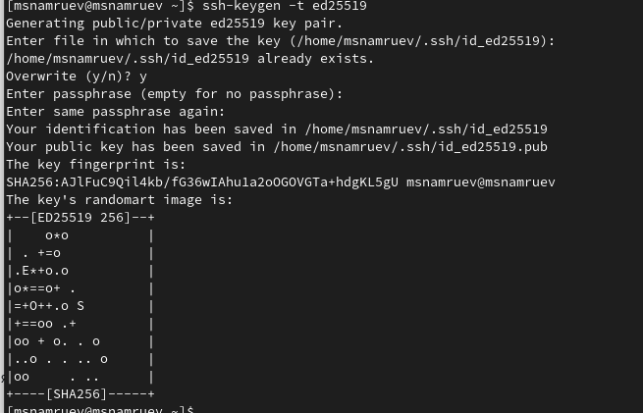

Рис. 5: Создание ssh ключа по алгоритму ed25519

## 3.4 Создание ключи pgp

Генерирую pgp ключ.В предложенных опциях выбираю: тип RSA and RSA, размер 4096 и срок действия по умолчанию.(рис. 6)

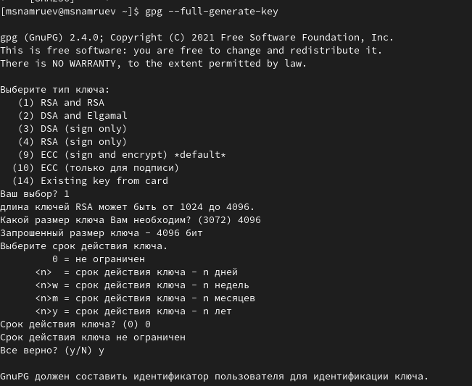

Рис. 6: Генерация pgp ключа

Далее ввожу личную информацию (Имя, адрес электронной почты).(рис. 7)

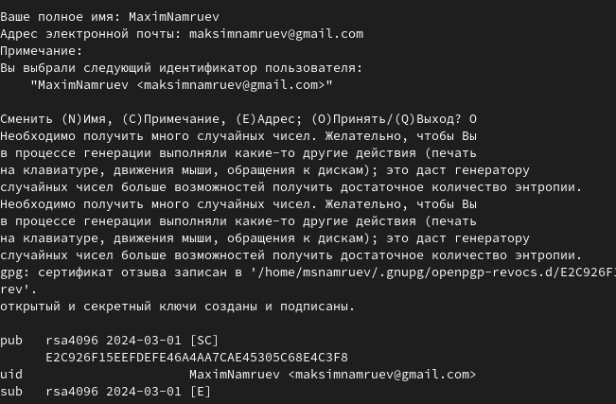

Рис. 7: Заполнение личной информации

## 3.5 Настройка github

Создаю учетную запись на github и заполняю основные данные. (рис. 8)

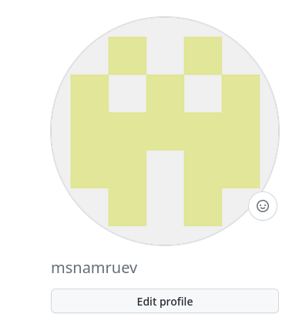

Рис. 8: Создание учетной записи на github

## 3.6 Добавление PGP ключа в GitHub

Вывожу список ключей.(рис. 9)

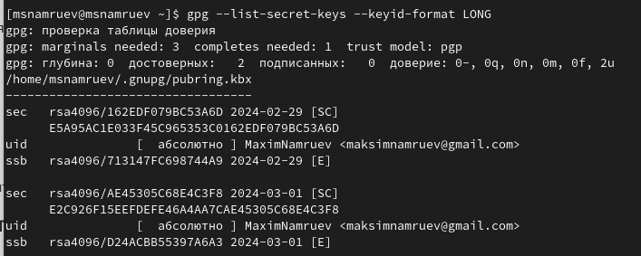

Рис. 9: Вывод ключа

Копирую мой сгенерированный PGP ключ в буфер обмена.(рис. 10)

Рис. 10: Копирование pgp ключа

Рис. 10: Копирование pgp ключа

Перехожу в настройки GitHub, нажимаю на кнопку New GPG key и вставляю полученный ключ в полу ввода.(рис. 11)

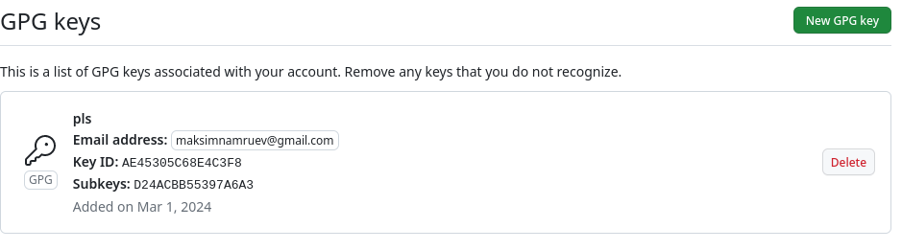

Рис. 11: Присоединение ключа к github

Используя введёный email, указываю Git применять его при подписи коммитов.(рис. 12) (рис. 13)

Рис. 12: Указание применения email

Рис. 12: Указание применения email

Рис. 13: Указание применения email

Рис. 13: Указание применения email

## 3.7 Настройка gh

Авторизуюсь в gh.(рис. 14)

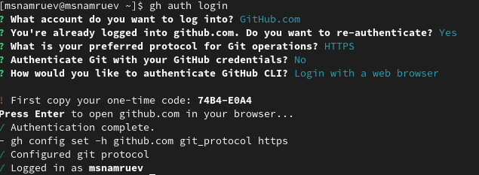

Рис. 14: Авторизация

Создаю шаблон рабочего пространства. Для этого создаю нужные каталоги.(рис. 15)

Рис. 15: Создание шаблона

Рис. 15: Создание шаблона

Создаю репозиторий на GitHub.(рис. 16)

Рис. 16: Создания репозитория на Github

Рис. 16: Создания репозитория на Github

Далее клонирую репозиторий.(рис. 17)

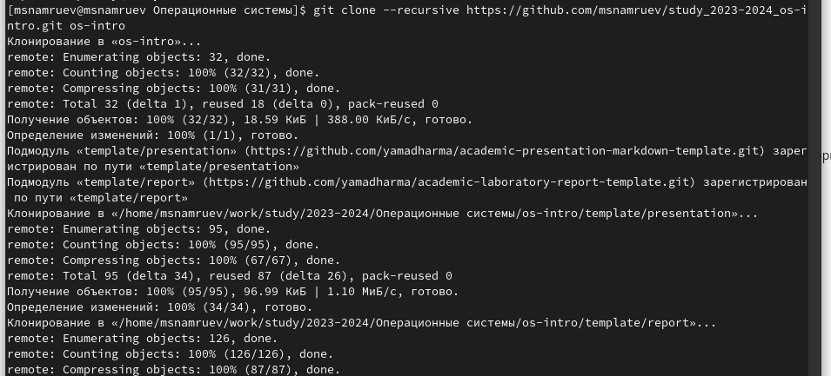

Рис. 17: Клонирование репозитоия

Перехожу в каталог курса и удаляю лишние файлы.(рис. 18)

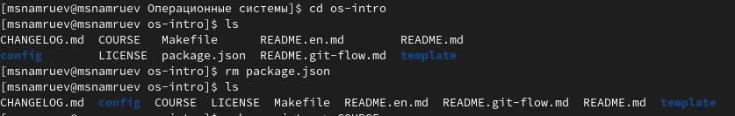

Рис. 18: Удаление ненужных файлов

Создаю необходимые каталоги.(рис. 19)

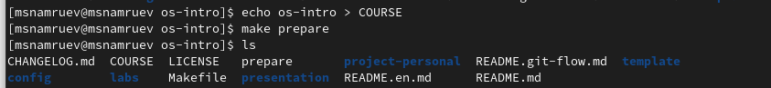

Рис. 19: Создание каталогов

Отправляю файлы на сервер.(рис. 20)(рис. **¿fig:020?**)

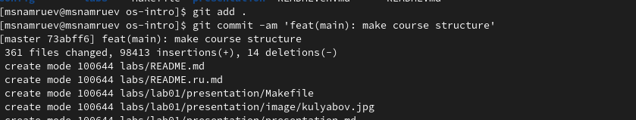

Рис. 20: Отправка файлов на сервер

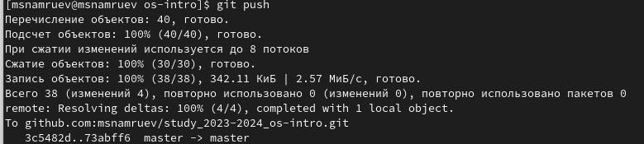

Рис. 21: Отправка файлов на сервер

# 4 Выводы

После выполнение данной лабораторной работы я изучил идеологию и применение средств контроля версий и освоил умения по работе с git

# Список литературы